文件编号：LTE-HeNB_RRC_CONNECTION_RECONFIGURATION_DYCS_V0.5

TD-LTE HeNB协议栈软件系统

连接重配置模块
单元测试报告

拟制：杜红艳
时间：2011.9.7

中国科学院计算技术研究所
无线通信技术研究中心
软件组
LTE协议栈研发项目组
修改记录
版本号 | 拟制人/  修改人 | 拟制/修改日期 | 主要变更内容  （写要点即可） | 评审是否通过 | 评审组长
0.5 | 杜红艳 | 2011.9.7 | 无 | 通过 | 钱蔓黎
修改列表：


本文档的程序或内容受版权法的保护，未经中科院计算所的书面许可，不得擅自泄漏、拷贝或复制本文档资料的全部或部分。

目录
1 引言 1
1.1 背景 1
1.2 定义 1
1.3 参考资料 1
2 测试模块 2
2.1 模块名 2
2.2 文件名 2
2.3 测试人 2
3 函数测试 1
3.1 被测函数：construct_conn_reconfig_pdu 1
3.1.1 函数描述： 1
3.1.2 测试用例： 2
3.2 被测函数：send_conn_recfg_msg4ini_ctx 31
3.2.1 函数描述： 31
3.2.2 测试用例： 32
3.3 被测函数：send_conn_recfg_msg4erab_setup 33
3.3.1 函数描述： 34
3.3.2 测试用例： 35
3.4 被测函数：send_conn_recfg_msg4erab_mod 36
3.4.1 函数描述： 36
3.4.2 测试用例： 37
3.5 被测函数：send_conn_recfg_msg4erab_ release 39
3.5.1 函数描述： 39
3.5.2 测试用例： 40
3.6 被测函数：action_fn_handle_conn_recfg_comp_msg 42
3.6.1 函数描述： 42
3.6.2 测试用例： 43
4 功能测试 44
4.1 连接重配置模块功能测试 44
4.1.1 功能描述 44
4.1.2 所涉及函数及调用关系 44
4.1.3 测试内容 45
4.1.4 测试用例： 45
5 其他测试 47
5.1 覆盖率测试 47
附录1 测试类型 1
1. 等价类划分 1
2. 边值分析法 2
3. 语句覆盖 3
4. 判定覆盖 3
5. 条件覆盖 4
6. 判定／条件覆盖 4
7. 条件组合覆盖 5

单元测试报告

引言

背景
- 软件系统： TD-LTE HeNB 协议栈软件系统
- 开发环境：
  - 开发工具： Vim
  - 编程语言： C语言
  - 编译器： GCC
  - 调试器： GDB
- 操作系统：目标模块所运行的操作系统Linux-Kernel-2.6.20
- 测试环境：
  - 运行平台 PC-Linux
  - CPU类型：PowerPC
  - 内存大小：1G

定义
列出本文件中用到的专门术语的定义和外文首字母组词的原词组。
如：
- SDU：Service Data Unit；
- PDU：Protocal Data Unit.

参考资料
列出有关的参考文件，包括属于本项目的其他已发表文件和本文件中各处引用的文件、资料，包括所用到的软件开发标准。如：
- 36.331 协议
- 《TD-LTE HeNB协议栈系统软件连接重配置模块概要设计说明书规范doc》；
- 《TD-LTE HeNB协议栈系统软件连接重配置模块详细设计说明书规范doc》；

测试模块

模块名
连接重配置模块。

文件名
rrc_conn_reconfig.c
rrc_conn_reconfig.h

测试人
杜红艳 duhongyan@ict.ac.cn。

函数测试
被测函数 | 函数说明
construct_conn_reconfig_pdu() | 构造连接重配置消息
action_fn_handle_conn_recfg_comp_msg() | 处理连接重配置完成消息
send_conn_recfg_msg4ini_ctx () | 完成收到初始上下文建立请求时连接重配置消息的发送
send_conn_recfg_msg4erab_setup() | 完成收到erab建立请求时连接重配置消息的发送
send_conn_recfg_msg4erab_mod() | 完成收到erab修改请求时连接重配置消息的发送
send_conn_recfg_msg4erab_release() | 完成收到erab释放命令时连接重配置消息的发送

被测函数：construct_conn_reconfig_pdu
INT32 construct_conn_reconfig_pdu(Rnti rnti, rrm_rrc_reconfig_t *rrm_rrc_reconfig,
UINT8 *rrc_pdu_p, INT32 *rrc_pdu_len)

函数描述：
功能
构造连接重配置消息RRCConnectionReconfiguration
输入
rnti：henb中UE的唯一标志，范围0X0000..0XFFFF
rrm_rrc_reconfig：指针，指向用于构造连接重配置消息的IE
输出
rrc_pdu_p：指针，指向asn编码的RRC消息
rrc_pdu_len： 指针，指向地址空间值为RRC消息编码的长度
返回
0：成功；
其它值：失败。
算法与处理流程
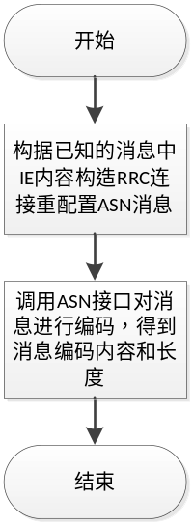
图 3.1连接重配置消息构造处理流程

测试用例：

测试用例：eNB_RRC_RECFG_0001
说明 | 输入rnti, RRCConnectionReconfiguration_r8_IE内容构造连接重配置消息
输入 | Rnti： 0X003F；  rrm_rrc_reconfig：指针指向IE中 radioResourceConfigDedicated IE只含SrbToAddModList
预期输出 | rrc_pdu_p 指向地址值：20 02 20 38 11 f9 9c 03 27 a0  msg_len：10

测试修改

测试方法
分配内存构造好RRCConnectionReconfiguration_r8 IE(包含所需子IE内容)，分配用于输出的指向rrc_pdu_p、msg_len指针的内存，调用接口即可输出。
期望输出的编码可以采用OSS ASN.1 Tools对ASN.1结构的消息相应内容进行选择得到。
测试输出
打印输出结果：
<DL-DCCH-Message>
<message>
<c1>
<rrcConnectionReconfiguration>
<rrc-TransactionIdentifier>0</rrc-TransactionIdentifier>
<criticalExtensions>
<c1>
<rrcConnectionReconfiguration-r8>
<radioResourceConfigDedicated>
<srb-ToAddModList>
<SRB-ToAddMod>
<srb-Identity>2</srb-Identity>
<rlc-Config>
<explicitValue>
<am>
<ul-AM-RLC>
<t-PollRetransmit><ms45/></t-PollRetransmit>
<pollPDU><pInfinity/></pollPDU>
<pollByte><kBinfinity/></pollByte>
<maxRetxThreshold><t4/></maxRetxThreshold>
</ul-AM-RLC>
<dl-AM-RLC>
<t-Reordering><ms35/></t-Reordering>
<t-StatusProhibit><ms0/></t-StatusProhibit>
</dl-AM-RLC>
</am>
</explicitValue>
</rlc-Config>
<logicalChannelConfig>
<explicitValue>
<ul-SpecificParameters>
<priority>3</priority>
<prioritisedBitRate><infinity/></prioritisedBitRate>
<bucketSizeDuration><ms1000/></bucketSizeDuration>
<logicalChannelGroup>0</logicalChannelGroup>
</ul-SpecificParameters>
</explicitValue>
</logicalChannelConfig>
</SRB-ToAddMod>
</srb-ToAddModList>
</radioResourceConfigDedicated>
</rrcConnectionReconfiguration-r8>
</c1>
</criticalExtensions>
</rrcConnectionReconfiguration>
</c1>
</message>
</DL-DCCH-Message>
The memory "rrc conn reconfiguration:" len is: 10
20 2 20 38 11 f9 9c 3 27 a0
malloc() used 0, free() used 0
All the memory that has been assigned has been released!
There is no mem which has been freed 2 times
The number of mem not freed is 0
Number of node that has been freed 2 times is 0

OSS结果：
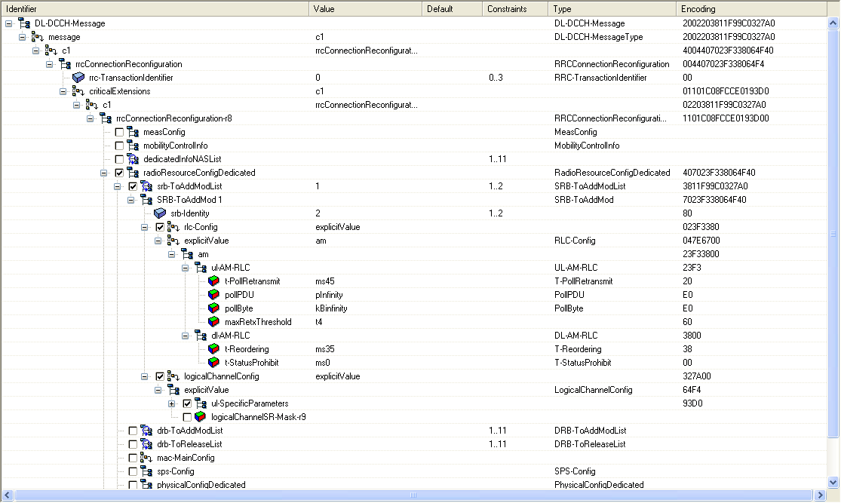

测试用例：eNB_RRC_RECFG_0002
说明 | 输入rnti, RRCConnectionReconfiguration_r8_IE内容构造连接重配置消息
输入 | Rnti： 0X003F；  rrm_rrc_reconfig：指针指向IE中 radioResourceConfigDedicated IE含SrbToAddModList、drb-ToAddModList(1个DRB-ToAddMod，只含drb-Identity)
预期输出 | rrc_pdu_p 指向地址值：20 02 30 38 11 f9 9c 03 27 a0 00 00  msg_len：12

测试修改

测试方法
分配内存构造好RRCConnectionReconfiguration_r8 IE(包含所需子IE内容)，分配用于输出的指向rrc_pdu_p、msg_len指针的内存，调用接口即可输出。
期望输出的编码可以采用OSS ASN.1 Tools对ASN.1结构的消息相应内容进行选择得到。
测试输出
打印输出结果：
<DL-DCCH-Message>
<message>
<c1>
<rrcConnectionReconfiguration>
<rrc-TransactionIdentifier>0</rrc-TransactionIdentifier>
<criticalExtensions>
<c1>
<rrcConnectionReconfiguration-r8>
<radioResourceConfigDedicated>
<srb-ToAddModList>
<SRB-ToAddMod>
<srb-Identity>2</srb-Identity>
<rlc-Config>
<explicitValue>
<am>
<ul-AM-RLC>
<t-PollRetransmit><ms45/></t-PollRetransmit>
<pollPDU><pInfinity/></pollPDU>
<pollByte><kBinfinity/></pollByte>
<maxRetxThreshold><t4/></maxRetxThreshold>
</ul-AM-RLC>
<dl-AM-RLC>
<t-Reordering><ms35/></t-Reordering>
<t-StatusProhibit><ms0/></t-StatusProhibit>
</dl-AM-RLC>
</am>
</explicitValue>
</rlc-Config>
<logicalChannelConfig>
<explicitValue>
<ul-SpecificParameters>
<priority>3</priority>
<prioritisedBitRate><infinity/></prioritisedBitRate>
<bucketSizeDuration><ms1000/></bucketSizeDuration>
<logicalChannelGroup>0</logicalChannelGroup>
</ul-SpecificParameters>
</explicitValue>
</logicalChannelConfig>
</SRB-ToAddMod>
</srb-ToAddModList>
<drb-ToAddModList>
<DRB-ToAddMod>
<drb-Identity>1</drb-Identity>
</DRB-ToAddMod>
</drb-ToAddModList>
</radioResourceConfigDedicated>
</rrcConnectionReconfiguration-r8>
</c1>
</criticalExtensions>
</rrcConnectionReconfiguration>
</c1>
</message>
</DL-DCCH-Message>
The memory "rrc conn reconfiguration:" len is: 12
20 2 30 38 11 f9 9c 3 27 a0 0 0
malloc() used 0, free() used 0
All the memory that has been assigned has been released!
There is no mem which has been freed 2 times
The number of mem not freed is 0
Number of node that has been freed 2 times is 0
OSS结果：
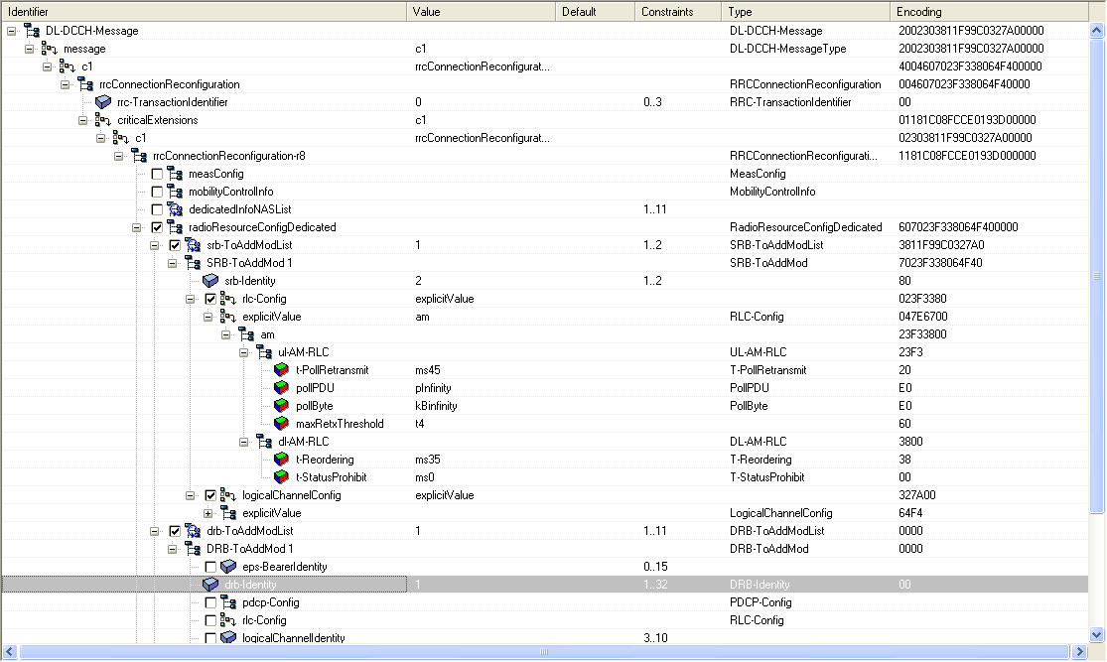

测试用例：eNB_RRC_RECFG_0003
说明 | 输入rnti, RRCConnectionReconfiguration_r8_IE内容构造连接重配置消息
输入 | Rnti： 0X003F；  rrm_rrc_reconfig：指针指向IE中 radioResourceConfigDedicated IE含SrbToAddModList、drb-ToAddModList(1个DRB-ToAddMod，含drb-Identity、pdcp-Config、rlc-Config)
预期输出 | rrc_pdu_p 指向地址值：20 02 30 38 11 f9 9c 03 27 a0 38 20 79 81 1f 99 c0  msg_len：17

测试修改

测试方法
分配内存构造好RRCConnectionReconfiguration_r8 IE(包含所需子IE内容)，分配用于输出的指向rrc_pdu_p、msg_len指针的内存，调用接口即可输出。
期望输出的编码可以采用OSS ASN.1 Tools对ASN.1结构的消息相应内容进行选择得到。
测试输出
打印输出结果:
<DL-DCCH-Message>
<message>
<c1>
<rrcConnectionReconfiguration>
<rrc-TransactionIdentifier>0</rrc-TransactionIdentifier>
<criticalExtensions>
<c1>
<rrcConnectionReconfiguration-r8>
<radioResourceConfigDedicated>
<srb-ToAddModList>
<SRB-ToAddMod>
<srb-Identity>2</srb-Identity>
<rlc-Config>
<explicitValue>
<am>
<ul-AM-RLC>
<t-PollRetransmit><ms45/></t-PollRetransmit>
<pollPDU><pInfinity/></pollPDU>
<pollByte><kBinfinity/></pollByte>
<maxRetxThreshold><t4/></maxRetxThreshold>
</ul-AM-RLC>
<dl-AM-RLC>
<t-Reordering><ms35/></t-Reordering>
<t-StatusProhibit><ms0/></t-StatusProhibit>
</dl-AM-RLC>
</am>
</explicitValue>
</rlc-Config>
<logicalChannelConfig>
<explicitValue>
<ul-SpecificParameters>
<priority>3</priority>
<prioritisedBitRate><infinity/></prioritisedBitRate>
<bucketSizeDuration><ms1000/></bucketSizeDuration>
<logicalChannelGroup>0</logicalChannelGroup>
</ul-SpecificParameters>
</explicitValue>
</logicalChannelConfig>
</SRB-ToAddMod>
</srb-ToAddModList>
<drb-ToAddModList>
<DRB-ToAddMod>
<eps-BearerIdentity>1</eps-BearerIdentity>
<drb-Identity>1</drb-Identity>
<pdcp-Config>
<discardTimer><ms500/></discardTimer>
<rlc-AM>
<statusReportRequired><true/></statusReportRequired>
</rlc-AM>
<rlc-UM>
<pdcp-SN-Size><len12bits/></pdcp-SN-Size>
</rlc-UM>
<headerCompression>
<notUsed></notUsed>
</headerCompression>
</pdcp-Config>
<rlc-Config>
<am>
<ul-AM-RLC>
<t-PollRetransmit><ms45/></t-PollRetransmit>
<pollPDU><pInfinity/></pollPDU>
<pollByte><kBinfinity/></pollByte>
<maxRetxThreshold><t4/></maxRetxThreshold>
</ul-AM-RLC>
<dl-AM-RLC>
<t-Reordering><ms35/></t-Reordering>
<t-StatusProhibit><ms0/></t-StatusProhibit>
</dl-AM-RLC>
</am>
</rlc-Config>
</DRB-ToAddMod>
</drb-ToAddModList>
</radioResourceConfigDedicated>
</rrcConnectionReconfiguration-r8>
</c1>
</criticalExtensions>
</rrcConnectionReconfiguration>
</c1>
</message>
</DL-DCCH-Message>
The memory "rrc conn reconfiguration:" len is: 17
20 2 30 38 11 f9 9c 3 27 a0 38 20 79 81 1f 99 c0
malloc() used 0, free() used 0
All the memory that has been assigned has been released!
There is no mem which has been freed 2 times
The number of mem not freed is 0
Number of node that has been freed 2 times is 0

OSS结果：
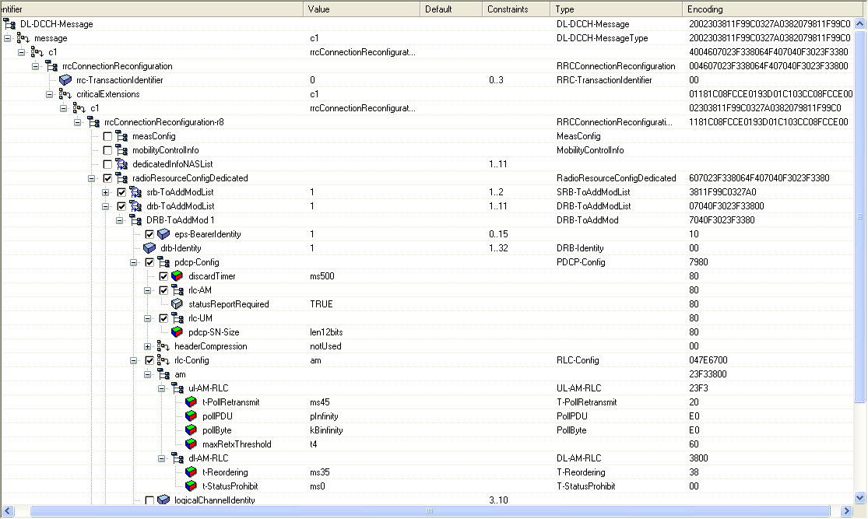

测试用例：eNB_RRC_RECFG_0004

说明 | 输入rnti, RRCConnectionReconfiguration_r8_IE内容构造连接重配置消息
输入 | Rnti： 0X003F；  rrm_rrc_reconfig：指针指向IE中 radioResourceConfigDedicated IE含SrbToAddModList、drb-ToAddModList(1个DRB-ToAddMod，含所有子IE)
预期输出 | rrc_pdu_p 指向地址值：20 02 30 38 11 f9 9c 03 27 a0 3a 20 79 81 1f 99 c0 60 f4  msg_len：19

测试修改

测试方法
分配内存构造好RRCConnectionReconfiguration_r8 IE(包含所需子IE内容)，分配用于输出的指向rrc_pdu_p、msg_len指针的内存，调用接口即可输出。
期望输出的编码可以采用OSS ASN.1 Tools对ASN.1结构的消息相应内容进行选择得到。
测试输出
打印输出结果:
<DL-DCCH-Message>
<message>
<c1>
<rrcConnectionReconfiguration>
<rrc-TransactionIdentifier>0</rrc-TransactionIdentifier>
<criticalExtensions>
<c1>
<rrcConnectionReconfiguration-r8>
<radioResourceConfigDedicated>
<srb-ToAddModList>
<SRB-ToAddMod>
<srb-Identity>2</srb-Identity>
<rlc-Config>
<explicitValue>
<am>
<ul-AM-RLC>
<t-PollRetransmit><ms45/></t-PollRetransmit>
<pollPDU><pInfinity/></pollPDU>
<pollByte><kBinfinity/></pollByte>
<maxRetxThreshold><t4/></maxRetxThreshold>
</ul-AM-RLC>
<dl-AM-RLC>
<t-Reordering><ms35/></t-Reordering>
<t-StatusProhibit><ms0/></t-StatusProhibit>
</dl-AM-RLC>
</am>
</explicitValue>
</rlc-Config>
<logicalChannelConfig>
<explicitValue>
<ul-SpecificParameters>
<priority>3</priority>
<prioritisedBitRate><infinity/></prioritisedBitRate>
<bucketSizeDuration><ms1000/></bucketSizeDuration>
<logicalChannelGroup>0</logicalChannelGroup>
</ul-SpecificParameters>
</explicitValue>
</logicalChannelConfig>
</SRB-ToAddMod>
</srb-ToAddModList>
<drb-ToAddModList>
<DRB-ToAddMod>
<eps-BearerIdentity>1</eps-BearerIdentity>
<drb-Identity>1</drb-Identity>
<pdcp-Config>
<discardTimer><ms500/></discardTimer>
<rlc-AM>
<statusReportRequired><true/></statusReportRequired>
</rlc-AM>
<rlc-UM>
<pdcp-SN-Size><len12bits/></pdcp-SN-Size>
</rlc-UM>
<headerCompression>
<notUsed></notUsed>
</headerCompression>
</pdcp-Config>
<rlc-Config>
<am>
<ul-AM-RLC>
<t-PollRetransmit><ms45/></t-PollRetransmit>
<pollPDU><pInfinity/></pollPDU>
<pollByte><kBinfinity/></pollByte>
<maxRetxThreshold><t4/></maxRetxThreshold>
</ul-AM-RLC>
<dl-AM-RLC>
<t-Reordering><ms35/></t-Reordering>
<t-StatusProhibit><ms0/></t-StatusProhibit>
</dl-AM-RLC>
</am>
</rlc-Config>
<logicalChannelConfig>
<ul-SpecificParameters>
<priority>1</priority>
<prioritisedBitRate><infinity/></prioritisedBitRate>
<bucketSizeDuration><ms1000/></bucketSizeDuration>
<logicalChannelGroup>0</logicalChannelGroup>
</ul-SpecificParameters>
</logicalChannelConfig>
</DRB-ToAddMod>
</drb-ToAddModList>
</radioResourceConfigDedicated>
</rrcConnectionReconfiguration-r8>
</c1>
</criticalExtensions>
</rrcConnectionReconfiguration>
</c1>
</message>
</DL-DCCH-Message>
The memory "rrc conn reconfiguration:" len is: 19
20 2 30 38 11 f9 9c 3 27 a0 3a 20 79 81 1f 99 c0 60 f4
malloc() used 0, free() used 0
All the memory that has been assigned has been released!
There is no mem which has been freed 2 times
The number of mem not freed is 0
Number of node that has been freed 2 times is 0

OSS结果：
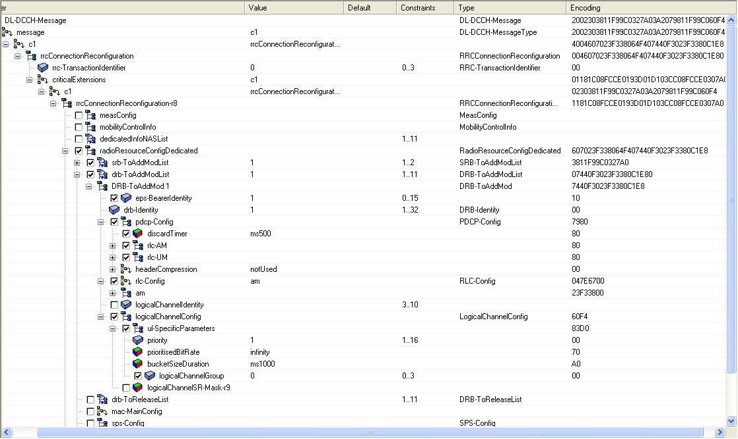

测试用例：eNB_RRC_RECFG_0005

说明 | 输入rnti, RRCConnectionReconfiguration_r8_IE内容构造连接重配置消息
输入 | Rnti： 0X003F；  rrm_rrc_reconfig：指针指向IE中 radioResourceConfigDedicated IE含SrbToAddModList、drb-ToAddModList(1个DRB-ToAddMod)、mac-MainConfig、sps-Config
预期输出 | rrc_pdu_p 指向地址值：20 02 36 38 11 f9 9c 03 27 a0 3a 20 79 81 1f 99 c0 60 f4 3e 9c c8 e0 07 40  msg_len：25

测试修改

测试方法
分配内存构造好RRCConnectionReconfiguration_r8 IE(包含所需子IE内容)，分配用于输出的指向rrc_pdu_p、msg_len指针的内存，调用接口即可输出。
期望输出的编码可以采用OSS ASN.1 Tools对ASN.1结构的消息相应内容进行选择得到。
测试输出
打印输出结果:
<DL-DCCH-Message>
<message>
<c1>
<rrcConnectionReconfiguration>
<rrc-TransactionIdentifier>0</rrc-TransactionIdentifier>
<criticalExtensions>
<c1>
<rrcConnectionReconfiguration-r8>
<radioResourceConfigDedicated>
<srb-ToAddModList>
<SRB-ToAddMod>
<srb-Identity>2</srb-Identity>
<rlc-Config>
<explicitValue>
<am>
<ul-AM-RLC>
<t-PollRetransmit><ms45/></t-PollRetransmit>
<pollPDU><pInfinity/></pollPDU>
<pollByte><kBinfinity/></pollByte>
<maxRetxThreshold><t4/></maxRetxThreshold>
</ul-AM-RLC>
<dl-AM-RLC>
<t-Reordering><ms35/></t-Reordering>
<t-StatusProhibit><ms0/></t-StatusProhibit>
</dl-AM-RLC>
</am>
</explicitValue>
</rlc-Config>
<logicalChannelConfig>
<explicitValue>
<ul-SpecificParameters>
<priority>3</priority>
<prioritisedBitRate><infinity/></prioritisedBitRate>
<bucketSizeDuration><ms1000/></bucketSizeDuration>
<logicalChannelGroup>0</logicalChannelGroup>
</ul-SpecificParameters>
</explicitValue>
</logicalChannelConfig>
</SRB-ToAddMod>
</srb-ToAddModList>
<drb-ToAddModList>
<DRB-ToAddMod>
<eps-BearerIdentity>1</eps-BearerIdentity>
<drb-Identity>1</drb-Identity>
<pdcp-Config>
<discardTimer><ms500/></discardTimer>
<rlc-AM>
<statusReportRequired><true/></statusReportRequired>
</rlc-AM>
<rlc-UM>
<pdcp-SN-Size><len12bits/></pdcp-SN-Size>
</rlc-UM>
<headerCompression>
<notUsed></notUsed>
</headerCompression>
</pdcp-Config>
<rlc-Config>
<am>
<ul-AM-RLC>
<t-PollRetransmit><ms45/></t-PollRetransmit>
<pollPDU><pInfinity/></pollPDU>
<pollByte><kBinfinity/></pollByte>
<maxRetxThreshold><t4/></maxRetxThreshold>
</ul-AM-RLC>
<dl-AM-RLC>
<t-Reordering><ms35/></t-Reordering>
<t-StatusProhibit><ms0/></t-StatusProhibit>
</dl-AM-RLC>
</am>
</rlc-Config>
<logicalChannelConfig>
<ul-SpecificParameters>
<priority>1</priority>
<prioritisedBitRate><infinity/></prioritisedBitRate>
<bucketSizeDuration><ms1000/></bucketSizeDuration>
<logicalChannelGroup>0</logicalChannelGroup>
</ul-SpecificParameters>
</logicalChannelConfig>
</DRB-ToAddMod>
</drb-ToAddModList>
<mac-MainConfig>
<explicitValue>
<ul-SCH-Config>
<maxHARQ-Tx><n5/></maxHARQ-Tx>
<periodicBSR-Timer><infinity/></periodicBSR-Timer>
<retxBSR-Timer><sf2560/></retxBSR-Timer>
<ttiBundling><false/></ttiBundling>
</ul-SCH-Config>
<drx-Config>
<release></release>
</drx-Config>
<timeAlignmentTimerDedicated><sf2560/></timeAlignmentTimerDedicated>
<phr-Config>
<release></release>
</phr-Config>
</explicitValue>
</mac-MainConfig>
<sps-Config>
<semiPersistSchedC-RNTI>
0000000000111010
</semiPersistSchedC-RNTI>
<sps-ConfigDL>
<release></release>
</sps-ConfigDL>
<sps-ConfigUL>
<release></release>
</sps-ConfigUL>
</sps-Config>
</radioResourceConfigDedicated>
</rrcConnectionReconfiguration-r8>
</c1>
</criticalExtensions>
</rrcConnectionReconfiguration>
</c1>
</message>
</DL-DCCH-Message>
The memory "rrc conn reconfiguration:" len is: 25
20 2 36 38 11 f9 9c 3 27 a0 3a 20 79 81 1f 99 c0 60 f4 3e 9c c8 e0 7
40
malloc() used 0, free() used 0
All the memory that has been assigned has been released!
There is no mem which has been freed 2 times
The number of mem not freed is 0
Number of node that has been freed 2 times is 0

OSS结果：
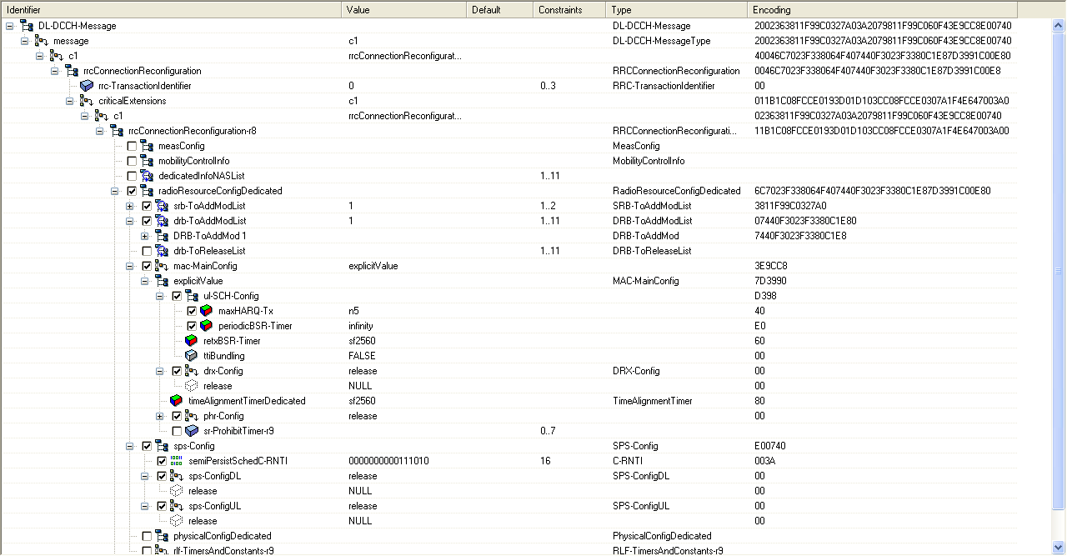

测试用例：eNB_RRC_RECFG_0006
说明 | 输入rnti, RRCConnectionReconfiguration_r8_IE内容构造连接重配置消息
输入 | Rnti： 0X003F；  rrm_rrc_reconfig：指针指向IE中 radioResourceConfigDedicated IE含SrbToAddModList、drb-ToAddModList(1个DRB-ToAddMod)、mac-MainConfig、sps-Config、physicalConfigDedicated
预期输出 | rrc_pdu_p 指向地址值：20 02 37 38 11 f9 9c 03 27 a0 3e 20 79 81 1f 99 c0 0c 1e 87 d3 99 1c 00 e8 7f f2 56 7e bb 93 0a 10 30  msg_len：34

测试修改

测试方法
分配内存构造好RRCConnectionReconfiguration_r8 IE(包含所需子IE内容)，分配用于输出的指向rrc_pdu_p、msg_len指针的内存，调用接口即可输出。
期望输出的编码可以采用OSS ASN.1 Tools对ASN.1结构的消息相应内容进行选择得到。
测试输出
打印输出结果:
<DL-DCCH-Message>
<message>
<c1>
<rrcConnectionReconfiguration>
<rrc-TransactionIdentifier>0</rrc-TransactionIdentifier>
<criticalExtensions>
<c1>
<rrcConnectionReconfiguration-r8>
<radioResourceConfigDedicated>
<srb-ToAddModList>
<SRB-ToAddMod>
<srb-Identity>2</srb-Identity>
<rlc-Config>
<explicitValue>
<am>
<ul-AM-RLC>
<t-PollRetransmit><ms45/></t-PollRetransmit>
<pollPDU><pInfinity/></pollPDU>
<pollByte><kBinfinity/></pollByte>
<maxRetxThreshold><t4/></maxRetxThreshold>
</ul-AM-RLC>
<dl-AM-RLC>
<t-Reordering><ms35/></t-Reordering>
<t-StatusProhibit><ms0/></t-StatusProhibit>
</dl-AM-RLC>
</am>
</explicitValue>
</rlc-Config>
<logicalChannelConfig>
<explicitValue>
<ul-SpecificParameters>
<priority>3</priority>
<prioritisedBitRate><infinity/></prioritisedBitRate>
<bucketSizeDuration><ms1000/></bucketSizeDuration>
<logicalChannelGroup>0</logicalChannelGroup>
</ul-SpecificParameters>
</explicitValue>
</logicalChannelConfig>
</SRB-ToAddMod>
</srb-ToAddModList>
<drb-ToAddModList>
<DRB-ToAddMod>
<eps-BearerIdentity>1</eps-BearerIdentity>
<drb-Identity>1</drb-Identity>
<pdcp-Config>
<discardTimer><ms500/></discardTimer>
<rlc-AM>
<statusReportRequired><true/></statusReportRequired>
</rlc-AM>
<rlc-UM>
<pdcp-SN-Size><len12bits/></pdcp-SN-Size>
</rlc-UM>
<headerCompression>
<notUsed></notUsed>
</headerCompression>
</pdcp-Config>
<rlc-Config>
<am>
<ul-AM-RLC>
<t-PollRetransmit><ms45/></t-PollRetransmit>
<pollPDU><pInfinity/></pollPDU>
<pollByte><kBinfinity/></pollByte>
<maxRetxThreshold><t4/></maxRetxThreshold>
</ul-AM-RLC>
<dl-AM-RLC>
<t-Reordering><ms35/></t-Reordering>
<t-StatusProhibit><ms0/></t-StatusProhibit>
</dl-AM-RLC>
</am>
</rlc-Config>
<logicalChannelIdentity>3</logicalChannelIdentity>
<logicalChannelConfig>
<ul-SpecificParameters>
<priority>1</priority>
<prioritisedBitRate><infinity/></prioritisedBitRate>
<bucketSizeDuration><ms1000/></bucketSizeDuration>
<logicalChannelGroup>0</logicalChannelGroup>
</ul-SpecificParameters>
</logicalChannelConfig>
</DRB-ToAddMod>
</drb-ToAddModList>
<mac-MainConfig>
<explicitValue>
<ul-SCH-Config>
<maxHARQ-Tx><n5/></maxHARQ-Tx>
<periodicBSR-Timer><infinity/></periodicBSR-Timer>
<retxBSR-Timer><sf2560/></retxBSR-Timer>
<ttiBundling><false/></ttiBundling>
</ul-SCH-Config>
<drx-Config>
<release></release>
</drx-Config>
<timeAlignmentTimerDedicated><sf2560/></timeAlignmentTimerDedicated>
<phr-Config>
<release></release>
</phr-Config>
</explicitValue>
</mac-MainConfig>
<sps-Config>
<semiPersistSchedC-RNTI>
0000000000111010
</semiPersistSchedC-RNTI>
<sps-ConfigDL>
<release></release>
</sps-ConfigDL>
<sps-ConfigUL>
<release></release>
</sps-ConfigUL>
</sps-Config>
<physicalConfigDedicated>
<pdsch-ConfigDedicated>
<p-a><dB0/></p-a>
</pdsch-ConfigDedicated>
<pucch-ConfigDedicated>
<ackNackRepetition>
<release></release>
</ackNackRepetition>
<tdd-AckNackFeedbackMode><bundling/></tdd-AckNackFeedbackMode>
</pucch-ConfigDedicated>
<pusch-ConfigDedicated>
<betaOffset-ACK-Index>10</betaOffset-ACK-Index>
<betaOffset-RI-Index>12</betaOffset-RI-Index>
<betaOffset-CQI-Index>15</betaOffset-CQI-Index>
</pusch-ConfigDedicated>
<uplinkPowerControlDedicated>
<p0-UE-PUSCH>2</p0-UE-PUSCH>
<deltaMCS-Enabled><en1/></deltaMCS-Enabled>
<accumulationEnabled><true/></accumulationEnabled>
<p0-UE-PUCCH>3</p0-UE-PUCCH>
<pSRS-Offset>9</pSRS-Offset>
<filterCoefficient><fc6/></filterCoefficient>
</uplinkPowerControlDedicated>
<tpc-PDCCH-ConfigPUCCH>
<release></release>
</tpc-PDCCH-ConfigPUCCH>
<tpc-PDCCH-ConfigPUSCH>
<release></release>
</tpc-PDCCH-ConfigPUSCH>
<cqi-ReportConfig>
<nomPDSCH-RS-EPRE-Offset>1</nomPDSCH-RS-EPRE-Offset>
<cqi-ReportPeriodic>
<release></release>
</cqi-ReportPeriodic>
</cqi-ReportConfig>
<soundingRS-UL-ConfigDedicated>
<release></release>
</soundingRS-UL-ConfigDedicated>
<antennaInfo>
<explicitValue>
<transmissionMode><tm1/></transmissionMode>
<codebookSubsetRestriction>
<n2TxAntenna-tm3>
11
</n2TxAntenna-tm3>
</codebookSubsetRestriction>
<ue-TransmitAntennaSelection>
<release></release>
</ue-TransmitAntennaSelection>
</explicitValue>
</antennaInfo>
<schedulingRequestConfig>
<release></release>
</schedulingRequestConfig>
</physicalConfigDedicated>
</radioResourceConfigDedicated>
</rrcConnectionReconfiguration-r8>
</c1>
</criticalExtensions>
</rrcConnectionReconfiguration>
</c1>
</message>
</DL-DCCH-Message>

The memory "rrc conn reconfiguration:" len is: 34
20 2 37 38 11 f9 9c 3 27 a0 3e 20 79 81 1f 99 c0 c 1e 87 d3 99 1c 0
e8 7f f2 56 7e bb 93 a 10 30
malloc() used 0, free() used 0
All the memory that has been assigned has been released!
There is no mem which has been freed 2 times
The number of mem not freed is 0
Number of node that has been freed 2 times is 0
OSS结果 ：
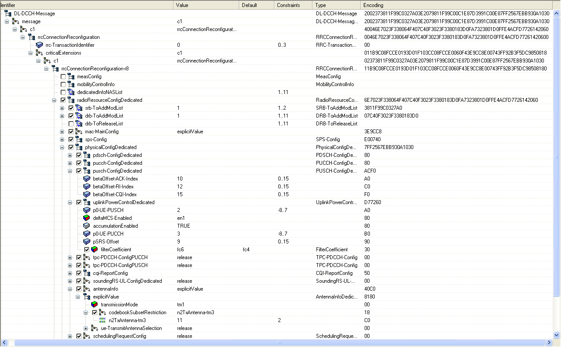

测试用例：eNB_RRC_RECFG_0007
说明 | 输入rnti, RRCConnectionReconfiguration_r8_IE内容构造连接重配置消息
输入 | Rnti： 0X003F；  rrm_rrc_reconfig：指针指向IE中 radioResourceConfigDedicated IE含SrbToAddModList、drb-ToAddModList(1个DRB-ToAddMod,pdcp-Config headerCompression rohc)、mac-MainConfig、sps-Config、physicalConfigDedicated
预期输出 | rrc_pdu_p 指向地址值：20 02 37 38 11 f9 9c 03 27 a0 3e 20 79 d0 18 d0 00 8f cc e0 06 0f 43 e9 cc 8e 00 74 3f f9 2b 3f 5d c9 85 08 18  msg_len：37

测试修改

测试方法
分配内存构造好RRCConnectionReconfiguration_r8 IE(包含所需子IE内容)，分配用于输出的指向rrc_pdu_p、msg_len指针的内存，调用接口即可输出。
期望输出的编码可以采用OSS ASN.1 Tools对ASN.1结构的消息相应内容进行选择得到。
测试输出
打印输出结果:
<DL-DCCH-Message>
<message>
<c1>
<rrcConnectionReconfiguration>
<rrc-TransactionIdentifier>0</rrc-TransactionIdentifier>
<criticalExtensions>
<c1>
<rrcConnectionReconfiguration-r8>
<radioResourceConfigDedicated>
<srb-ToAddModList>
<SRB-ToAddMod>
<srb-Identity>2</srb-Identity>
<rlc-Config>
<explicitValue>
<am>
<ul-AM-RLC>
<t-PollRetransmit><ms45/></t-PollRetransmit>
<pollPDU><pInfinity/></pollPDU>
<pollByte><kBinfinity/></pollByte>
<maxRetxThreshold><t4/></maxRetxThreshold>
</ul-AM-RLC>
<dl-AM-RLC>
<t-Reordering><ms35/></t-Reordering>
<t-StatusProhibit><ms0/></t-StatusProhibit>
</dl-AM-RLC>
</am>
</explicitValue>
</rlc-Config>
<logicalChannelConfig>
<explicitValue>
<ul-SpecificParameters>
<priority>3</priority>
<prioritisedBitRate><infinity/></prioritisedBitRate>
<bucketSizeDuration><ms1000/></bucketSizeDuration>
<logicalChannelGroup>0</logicalChannelGroup>
</ul-SpecificParameters>
</explicitValue>
</logicalChannelConfig>
</SRB-ToAddMod>
</srb-ToAddModList>
<drb-ToAddModList>
<DRB-ToAddMod>
<eps-BearerIdentity>1</eps-BearerIdentity>
<drb-Identity>1</drb-Identity>
<pdcp-Config>
<discardTimer><ms500/></discardTimer>
<rlc-AM>
<statusReportRequired><true/></statusReportRequired>
</rlc-AM>
<rlc-UM>
<pdcp-SN-Size><len12bits/></pdcp-SN-Size>
</rlc-UM>
<headerCompression>
<rohc>
<maxCID>100</maxCID>
<profiles>
<profile0x0001><false/></profile0x0001>
<profile0x0002><true/></profile0x0002>
<profile0x0003><false/></profile0x0003>
<profile0x0004><false/></profile0x0004>
<profile0x0006><false/></profile0x0006>
<profile0x0101><false/></profile0x0101>
<profile0x0102><false/></profile0x0102>
<profile0x0103><false/></profile0x0103>
<profile0x0104><false/></profile0x0104>
</profiles>
</rohc>
</headerCompression>
</pdcp-Config>
<rlc-Config>
<am>
<ul-AM-RLC>
<t-PollRetransmit><ms45/></t-PollRetransmit>
<pollPDU><pInfinity/></pollPDU>
<pollByte><kBinfinity/></pollByte>
<maxRetxThreshold><t4/></maxRetxThreshold>
</ul-AM-RLC>
<dl-AM-RLC>
<t-Reordering><ms35/></t-Reordering>
<t-StatusProhibit><ms0/></t-StatusProhibit>
</dl-AM-RLC>
</am>
</rlc-Config>
<logicalChannelIdentity>3</logicalChannelIdentity>
<logicalChannelConfig>
<ul-SpecificParameters>
<priority>1</priority>
<prioritisedBitRate><infinity/></prioritisedBitRate>
<bucketSizeDuration><ms1000/></bucketSizeDuration>
<logicalChannelGroup>0</logicalChannelGroup>
</ul-SpecificParameters>
</logicalChannelConfig>
</DRB-ToAddMod>
</drb-ToAddModList>
<mac-MainConfig>
<explicitValue>
<ul-SCH-Config>
<maxHARQ-Tx><n5/></maxHARQ-Tx>
<periodicBSR-Timer><infinity/></periodicBSR-Timer>
<retxBSR-Timer><sf2560/></retxBSR-Timer>
<ttiBundling><false/></ttiBundling>
</ul-SCH-Config>
<drx-Config>
<release></release>
</drx-Config>
<timeAlignmentTimerDedicated><sf2560/></timeAlignmentTimerDedicated>
<phr-Config>
<release></release>
</phr-Config>
</explicitValue>
</mac-MainConfig>
<sps-Config>
<semiPersistSchedC-RNTI>
0000000000111010
</semiPersistSchedC-RNTI>
<sps-ConfigDL>
<release></release>
</sps-ConfigDL>
<sps-ConfigUL>
<release></release>
</sps-ConfigUL>
</sps-Config>
<physicalConfigDedicated>
<pdsch-ConfigDedicated>
<p-a><dB0/></p-a>
</pdsch-ConfigDedicated>
<pucch-ConfigDedicated>
<ackNackRepetition>
<release></release>
</ackNackRepetition>
<tdd-AckNackFeedbackMode><bundling/></tdd-AckNackFeedbackMode>
</pucch-ConfigDedicated>
<pusch-ConfigDedicated>
<betaOffset-ACK-Index>10</betaOffset-ACK-Index>
<betaOffset-RI-Index>12</betaOffset-RI-Index>
<betaOffset-CQI-Index>15</betaOffset-CQI-Index>
</pusch-ConfigDedicated>
<uplinkPowerControlDedicated>
<p0-UE-PUSCH>2</p0-UE-PUSCH>
<deltaMCS-Enabled><en1/></deltaMCS-Enabled>
<accumulationEnabled><true/></accumulationEnabled>
<p0-UE-PUCCH>3</p0-UE-PUCCH>
<pSRS-Offset>9</pSRS-Offset>
<filterCoefficient><fc6/></filterCoefficient>
</uplinkPowerControlDedicated>
<tpc-PDCCH-ConfigPUCCH>
<release></release>
</tpc-PDCCH-ConfigPUCCH>
<tpc-PDCCH-ConfigPUSCH>
<release></release>
</tpc-PDCCH-ConfigPUSCH>
<cqi-ReportConfig>
<nomPDSCH-RS-EPRE-Offset>1</nomPDSCH-RS-EPRE-Offset>
<cqi-ReportPeriodic>
<release></release>
</cqi-ReportPeriodic>
</cqi-ReportConfig>
<soundingRS-UL-ConfigDedicated>
<release></release>
</soundingRS-UL-ConfigDedicated>
<antennaInfo>
<explicitValue>
<transmissionMode><tm1/></transmissionMode>
<codebookSubsetRestriction>
<n2TxAntenna-tm3>
11
</n2TxAntenna-tm3>
</codebookSubsetRestriction>
<ue-TransmitAntennaSelection>
<release></release>
</ue-TransmitAntennaSelection>
</explicitValue>
</antennaInfo>
<schedulingRequestConfig>
<release></release>
</schedulingRequestConfig>
</physicalConfigDedicated>
</radioResourceConfigDedicated>
</rrcConnectionReconfiguration-r8>
</c1>
</criticalExtensions>
</rrcConnectionReconfiguration>
</c1>
</message>
</DL-DCCH-Message>
The memory "rrc conn reconfiguration:" len is: 37
20 2 37 38 11 f9 9c 3 27 a0 3e 20 79 d0 18 d0 0 8f cc e0 6 f 43 e9
cc 8e 0 74 3f f9 2b 3f 5d c9 85 8 18
malloc() used 0, free() used 0
All the memory that has been assigned has been released!
There is no mem which has been freed 2 times
The number of mem not freed is 0
Number of node that has been freed 2 times is 0

OSS结果：
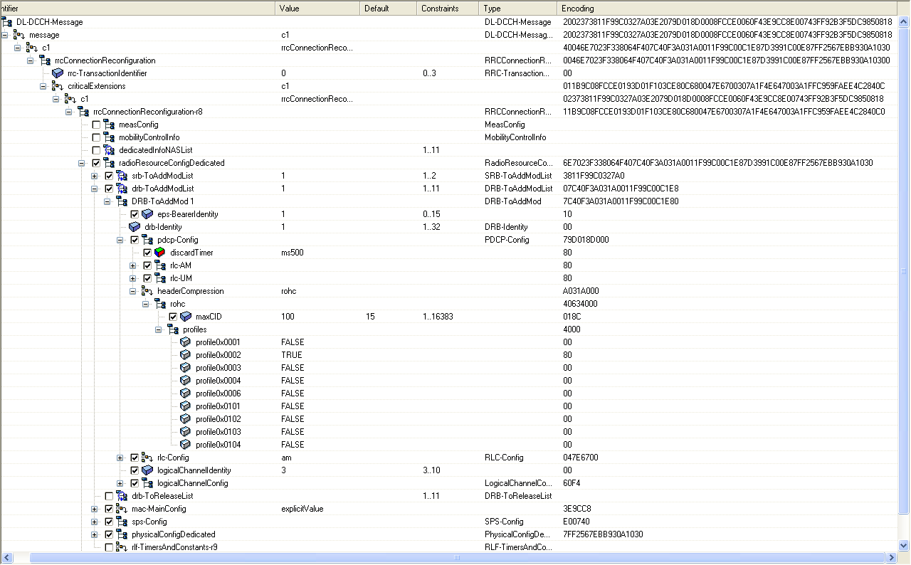

测试用例：eNB_RRC_RECFG_0008
说明 | 输入rnti, RRCConnectionReconfiguration_r8_IE内容构造连接重配置消息
输入 | Rnti： 0X003F；  rrm_rrc_reconfig：指向IE中  radioResourceConfigDedicated IE含SrbToAddModList、drb-ToAddModList (2个DRB-ToAddMod)、mac-MainConfig、sps-Config、physicalConfigDedicated  dedicatedInfoNASList IE含 2个NAS PDU
预期输出 | rrc_pdu_p 指向地址值：20 6 8 4b a3 2b 9b a1 d3 73 b 99 88 4b a3 2b 9b a1 d3 73 b 99 93 73 81 1f 99 c0 32 7a b e2 57 9d 1 8d 0 8 fc ce 3 60 f4 7c 92 f3 a0 31 a0 1 1f 99 c0 ec 1e 87 d3 99 1c d4 0 7f f2 56 7e bb 93 a 10 30  msg_len：70

测试修改

测试方法
分配内存构造好RRCConnectionReconfiguration_r8 IE(包含所需子IE内容)，分配用于输出的指向rrc_pdu_p、msg_len指针的内存，调用接口即可输出。
期望输出的编码可以采用OSS ASN.1 Tools对ASN.1结构的消息相应内容进行选择得到。
测试输出
打印输出结果:
The memory "rrc conn reconfiguration:" len is: 70
20 6 8 4b a3 2b 9b a1 d3 73 b 99 88 4b a3 2b 9b a1 d3 73 b 99 93 73
81 1f 99 c0 32 7a b e2 57 9d 1 8d 0 8 fc ce 3 60 f4 7c 92 f3 a0 31
a0 1 1f 99 c0 ec 1e 87 d3 99 1c d4 0 7f f2 56 7e bb 93 a 10 30
malloc() used 75, free() used 75
All the memory that has been assigned has been released!
There is no mem which has been freed 2 times
The number of mem not freed is 0
Number of node that has been freed 2 times is 0

被测函数：send_conn_recfg_msg4ini_ctx
INT32 send_conn_recfg_msg4ini_ctx(Rnti rnti, HenbConfig *henb_cfg_p,
rrm_rrc_reconfig_t *ue_cfg_p)

函数描述：
功能
实现在 eps请求henb建立ue初始上下文情况下henb向ue发送连接重配置消息
输入
rnti：henb中UE的唯一标志，范围0X0000..0XFFFF
henb_cfg_p：指向HenbConfig类型的指针，HenbConfig保存eNB所有配置数据
ue_cfg_p：指向RRCConnectionReconfiguration_r8_IEs_t类型的指针，用于保存给ue的配置数据

输出
无
返回
0：成功；
其它值：失败。
算法与处理流程

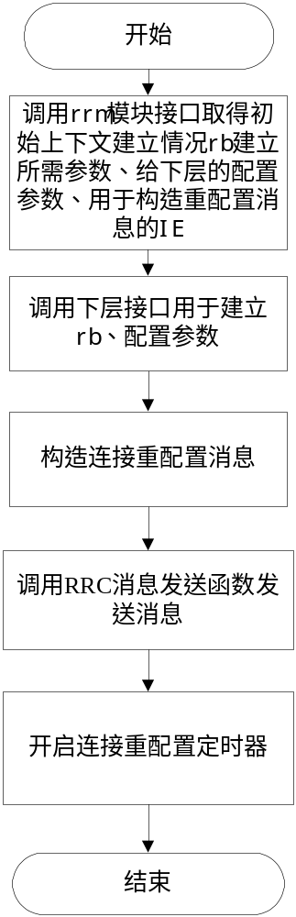

测试用例：

测试用例：eNB_RRC_RECFG_0009
说明 | 测试初始上下文建立情况下henb成功发送连接重配置消息
输入 | Rnti： 0X004A  henb_cfg_p：调用rrm模块接口所得RRCConnectionReconfiguration_r8 数据  ue_cfg_p：调用rrm模块接口所得 数据HenbConfig数据
预期输出 | 打印消息发送成功的提示与asn编码的连接重配置消息

测试修改
目前rrm模块未设计根据资源情况给ue分配rb的具体算法，每次取得一套默认配置提供给调用模块。以后测试时要保证Henb发送recfg消息成功，必须保证rrm模块检测有足够资源分配才能成功获配置参数。
测试方法
输入UE对应的rnti值
测试输出
打印输出结果：
The memory "rrc conn reconfiguration:" len is: 37
20 2 37 38 11 f9 9c 3 27 a0 3e 20 79 d0 18 d0 0 8f cc e0 6 f 43 e9
cc 8e 0 74 3f f9 2b 3f 5d c9 85 8 18
success of send rrc recfg msg for initialcontext setup!
malloc() used 49, free() used 49
All the memory that has been assigned has been released!
There is no mem which has been freed 2 times
The number of mem not freed is 0
Number of node that has been freed 2 times is 0

测试用例：eNB_RRC_RECFG_0010
说明 | 测试初始上下文建立情况下henb发送连接重配置消息失败
输入 | Rnti： 0X004A  henb_cfg_p：调用rrm模块接口所得RRCConnectionReconfiguration_r8 数据  ue_cfg_p：调用rrm模块接口所得 数据HenbConfig数据
预期输出 | 打印消息发送失败的提示

测试修改
目前rrm模块未设计根据资源情况给ue分配rb的具体算法，每次取得一套默认配置提供给调用模块。测试rrm分配资源失败，是设置一测试变量值指定其为失败。
测试方法
输入UE对应的rnti值，设置用于测量rrm模块失败的全局变量test_rrm_failed为1
测试输出
打印输出结果：
test failed for send recfg msg for initial contextsetup:
can't get rb setup config from RRM in function send_conn_recfg_msg4ini_ctx!
faild of send rrc recfg msg for initialcontext setup!
malloc() used 0, free() used 0
All the memory that has been assigned has been released!
There is no mem which has been freed 2 times
The number of mem not freed is 0
Number of node that has been freed 2 times is 0

被测函数：send_conn_recfg_msg4erab_setup
INT32 send_conn_recfg_msg4erab_setup(Rnti rnti, HenbConfig *henb_cfg_p,
rrm_rrc_reconfig_t *ue_cfg_p)

函数描述：
功能
实现在 eps向henb发送erab建立请求时henb向ue发送连接重配置消息
输入
rnti：henb中UE的唯一标志，范围0X0000..0XFFFF
henb_cfg_p：指向HenbConfig类型的指针，HenbConfig保存eNB所有配置数据
ue_cfg_p：指向RRCConnectionReconfiguration_r8_IEs_t类型的指针，用于保存给ue的配置数据

输出
无
返回
0：成功；
其它值：失败。
算法与处理流程

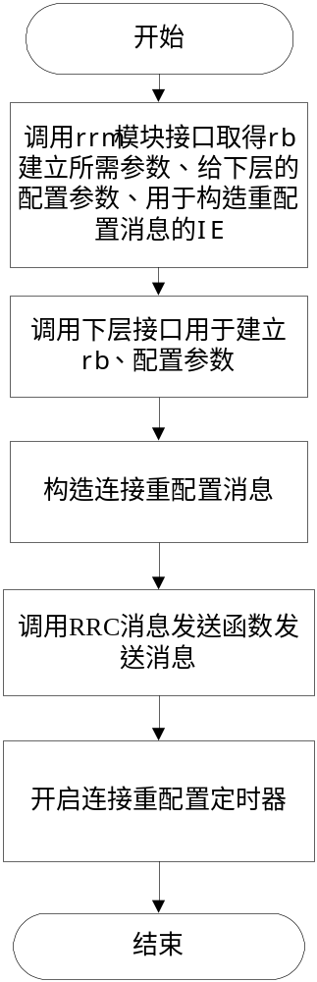

测试用例：

测试用例：eNB_RRC_RECFG_0011
说明 | 测试在有erab建立请求时henb成功发送连接重配置消息
输入 | Rnti： 0X004A  henb_cfg_p：调用rrm模块接口所得RRCConnectionReconfiguration_r8 数据  ue_cfg_p：调用rrm模块接口所得 数据HenbConfig数据
预期输出 | 打印消息发送成功的提示与asn编码的连接重配置消息

测试修改
目前rrm模块未设计根据资源情况给ue分配rb的具体算法，每次取得一套默认配置提供给调用模块。以后测试时要保证Henb发送recfg消息成功，必须保证rrm模块检测有足够资源分配才能成功获配置参数。
测试方法
输入UE对应的rnti值
测试输出
打印输出结果：
The memory "rrc conn reconfiguration:" len is: 37
20 2 37 38 11 f9 9c 3 27 a0 3e 20 79 d0 18 d0 0 8f cc e0 6 f 43 e9
cc 8e 0 74 3f f9 2b 3f 5d c9 85 8 18
success of send rrc recfg msg for erab setup!
malloc() used 49, free() used 49
All the memory that has been assigned has been released!
There is no mem which has been freed 2 times
The number of mem not freed is 0
Number of node that has been freed 2 times is 0

测试用例：eNB_RRC_RECFG_0012
说明 | 测试在有erab建立请求时henb发送连接重配置消息失败
输入 | Rnti： 0X004A  henb_cfg_p：调用rrm模块接口所得RRCConnectionReconfiguration_r8 数据  ue_cfg_p：调用rrm模块接口所得 数据HenbConfig数据
预期输出 | 打印消息发送失败的提示

测试修改
目前rrm模块未设计根据资源情况给ue分配rb的具体算法，每次取得一套默认配置提供给调用模块。测试rrm分配资源失败，是设置一测试变量值指定其为失败。
测试方法
输入UE对应的rnti值，设置用于测量rrm模块失败的全局变量test_rrm_failed为1
测试输出
打印输出结果：
test failed for send recfg msg for erab setup:
can't get rb setup config from RRM in function send_conn_recfg_msg4erab_setup!
faild of send rrc recfg msg for erab setup!
malloc() used 0, free() used 0
All the memory that has been assigned has been released!
There is no mem which has been freed 2 times
The number of mem not freed is 0
Number of node that has been freed 2 times is 0

被测函数：send_conn_recfg_msg4erab_mod
INT32 send_conn_recfg_msg4erab_mod(Rnti rnti, HenbConfig *henb_cfg_p,
rrm_rrc_reconfig_t *ue_cfg_p)

函数描述：
功能
实现在 eps向henb发送erab修改请求时henb向ue发送连接重配置消息
输入
rnti：henb中UE的唯一标志，范围0X0000..0XFFFF
henb_cfg_p：指向HenbConfig类型的指针，HenbConfig保存eNB所有配置数据
ue_cfg_p：指向RRCConnectionReconfiguration_r8_IEs_t类型的指针，用于保存给ue的配置数据

输出
无
返回
0：成功；
其它值：失败。
算法与处理流程

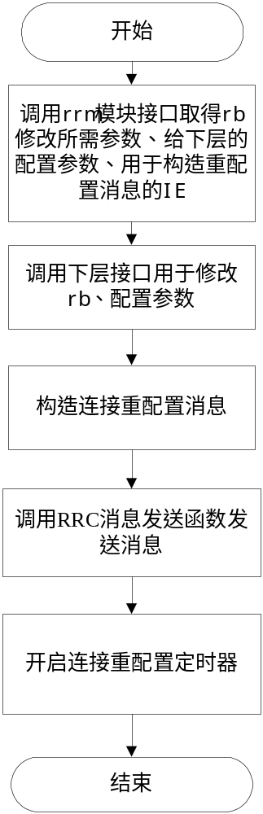

测试用例：

测试用例：eNB_RRC_RECFG_0013
说明 | 测试在有erab修改请求时henb成功发送连接重配置消息
输入 | Rnti： 0X004A  henb_cfg_p：调用rrm模块接口所得RRCConnectionReconfiguration_r8 数据  ue_cfg_p：调用rrm模块接口所得 数据HenbConfig数据
预期输出 | 打印消息发送成功的提示与asn编码的连接重配置消息

测试修改
目前rrm模块未设计根据资源情况给ue分配rb的具体算法，每次取得一套默认配置提供给调用模块。以后测试时要保证Henb发送recfg消息成功，必须保证rrm模块检测有足够资源分配才能成功获配置参数。
测试方法
输入UE对应的rnti值
测试输出
打印输出结果：
<DL-DCCH-Message>
<message>
<c1>
<rrcConnectionReconfiguration>
<rrc-TransactionIdentifier>0</rrc-TransactionIdentifier>
<criticalExtensions>
<c1>
<rrcConnectionReconfiguration-r8>
</rrcConnectionReconfiguration-r8>
</c1>
</criticalExtensions>
</rrcConnectionReconfiguration>
</c1>
</message>
</DL-DCCH-Message>
The memory "rrc conn reconfiguration:" len is: 3
20 0 0
success of send rrc recfg msg for erab modify!
malloc() used 0, free() used 0
All the memory that has been assigned has been released!
There is no mem which has been freed 2 times
The number of mem not freed is 0
Number of node that has been freed 2 times is 0

测试用例：eNB_RRC_RECFG_0014
说明 | 测试在有erab修改请求时henb发送连接重配置消息失败
输入 | Rnti： 0X004A  henb_cfg_p：调用rrm模块接口所得RRCConnectionReconfiguration_r8 数据  ue_cfg_p：调用rrm模块接口所得 数据HenbConfig数据
预期输出 | 打印消息发送失败的提示

测试修改
目前rrm模块未设计根据资源情况给ue分配rb的具体算法，每次取得一套默认配置提供给调用模块。测试rrm分配资源失败，是设置一测试变量值指定其为失败。
测试方法
输入UE对应的rnti值，设置用于测量rrm模块失败的全局变量test_rrm_failed为1
测试输出
打印输出结果：
test failed for send recfg msg for erab modify:
can't get rb modify config from RRM in function send_conn_recfg_msg4erab_mod!
faild of send rrc recfg msg for erabmodify!
malloc() used 0, free() used 0
All the memory that has been assigned has been released!
There is no mem which has been freed 2 times
The number of mem not freed is 0
Number of node that has been freed 2 times is 0

被测函数：send_conn_recfg_msg4erab_ release
INT32 send_conn_recfg_msg4erab_release(Rnti rnti, HenbConfig *henb_cfg_p,
rrm_rrc_reconfig_t *ue_cfg_p)

函数描述：
功能
实现在 eps向henb发送erab释放请求时henb向ue发送连接重配置消息
输入
rnti：henb中UE的唯一标志，范围0X0000..0XFFFF
输出
无
返回
0：成功；
其它值：失败。
算法与处理流程

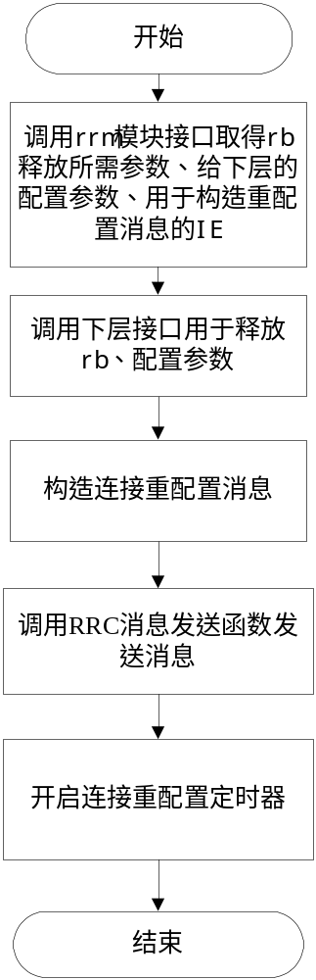

测试用例：

测试用例：eNB_RRC_RECFG_0015
说明 | 测试在有erab释放请求时henb成功发送连接重配置消息
输入 | Rnti： 0X004A  henb_cfg_p：调用rrm模块接口所得RRCConnectionReconfiguration_r8 数据  ue_cfg_p：调用rrm模块接口所得 数据HenbConfig数据
预期输出 | 打印消息发送成功的提示与asn编码的连接重配置消息

测试修改
目前rrm模块未设计根据资源情况给ue分配rb的具体算法，每次取得一套默认配置提供给调用模块。要保证Henb发送recfg消息成功，必须保证从rrm模块成功获取配置参数，正确完成给下层的配置，消息构造成功。
测试方法
输入UE对应的rnti值
测试输出
打印输出结果：
test send recfg msg for erab release:
<DL-DCCH-Message>
<message>
<c1>
<rrcConnectionReconfiguration>
<rrc-TransactionIdentifier>0</rrc-TransactionIdentifier>
<criticalExtensions>
<c1>
<rrcConnectionReconfiguration-r8>
</rrcConnectionReconfiguration-r8>
</c1>
</criticalExtensions>
</rrcConnectionReconfiguration>
</c1>
</message>
</DL-DCCH-Message>
The memory "rrc conn reconfiguration:" len is: 3
20 0 0
success of send rrc recfg msg for erab release!
malloc() used 0, free() used 0
All the memory that has been assigned has been released!
There is no mem which has been freed 2 times
The number of mem not freed is 0
Number of node that has been freed 2 times is 0

测试用例：eNB_RRC_RECFG_0016
说明 | 测试在有erab释放请求时henb发送连接重配置消息失败
输入 | Rnti： 0X004A  henb_cfg_p：调用rrm模块接口所得RRCConnectionReconfiguration_r8 数据  ue_cfg_p：调用rrm模块接口所得 数据HenbConfig数据
预期输出 | 打印消息发送失败的提示

测试修改
目前rrm模块未设计根据资源情况给ue分配rb的具体算法，每次取得一套默认配置提供给调用模块。测试rrm分配资源失败，是设置一测试变量值指定其为失败。
测试方法
输入UE对应的rnti值，设置用于测量rrm模块失败的全局变量test_rrm_failed为1
测试输出
打印输出结果：
test failed for send recfg msg for erab release:
can't get rb release config from RRM in function send_conn_recfg_msg4erab_release!
faild of send rrc recfg msg for erabrelease!
malloc() used 0, free() used 0
All the memory that has been assigned has been released!
There is no mem which has been freed 2 times
The number of mem not freed is 0
Number of node that has been freed 2 times is 0

被测函数：action_fn_handle_conn_recfg_comp_msg
INT32 action_fn_handle_conn_reconfig_comp_msg(Rnti rnti, void *msg_info_p)

函数描述：
功能
实现对从ue收到的连接重配置消息的处理
输入
rnti：henb中UE的唯一标志，范围0X0000..0XFFFF
msg_info_p：指向收到的连接重配置完成消息的指针
输出
无
返回
0：成功；
其它值：失败。
算法与处理流程

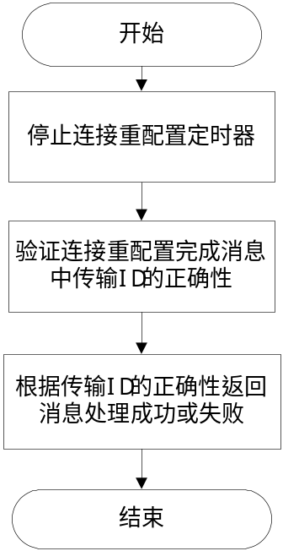

测试用例：

测试用例：eNB_RRC_RECFG_0017
说明 | 测试henb对所收到ue的连接重配置完成消息处理成功
输入 | Rnti： 0X004A
预期输出 | 打印消息处理成功的提示

测试修改
要保证Henb处理消息成功，要保证核心数据结构中rrc传输ID与收到消息的传输ID值一致。可以修改两者的一致与否测试消息处理的成功或失败。
测试方法
输入UE对应的rnti值，与收到连接重配置完成消息内容。
测试输出
打印输出结果：
test handle UE recfg complete Message:
success of handle recfg complete msg!
malloc() used 0, free() used 0
All the memory that has been assigned has been released!
There is no mem which has been freed 2 times
The number of mem not freed is 0
Number of node that has been freed 2 times is 0

测试用例：eNB_RRC_RECFG_0018
说明 | 测试henb对所收到ue的连接重配置完成消息处理失败
输入 | Rnti： 0X004A
预期输出 | 打印消息处理成功的提示

测试修改
目前rrm模块未设计根据资源情况给ue分配rb的具体算法，每次取得一套默认配置提供给调用模块。测试rrm分配资源失败，是设置一测试变量值指定其为失败。
测试方法
输入UE对应的rnti值，设置用于测量rrm模块失败的全局变量test_rrm_failed为1
测试输出
打印输出结果：
test handle UE recfg complete Message:
failed of handle recfg complete msg!
malloc() used 0, free() used 0
All the memory that has been assigned has been released!
There is no mem which has been freed 2 times
The number of mem not freed is 0
Number of node that has been freed 2 times is 0

功能测试

连接重配置模块功能测试

功能描述
测试连接重配置模块是否能根据状态机的要求构造并发送连接重配置消息给UE，发完后能否正确处理收到的连接重配置完成消息。
测试时模拟状态机处理过程。在初始上下文建立情况，有erab建立/修改/释放请求时能调用相应连接重配置消息发送函数，测试能否根据eps的erb请求建立、修改、释放相应rb，收集erb请求中相应NAS消息，测试能否将构造好的消息成功发送；测试能否正确处理有效时间内收到的连接重配置完成消息。

所涉及函数及调用关系
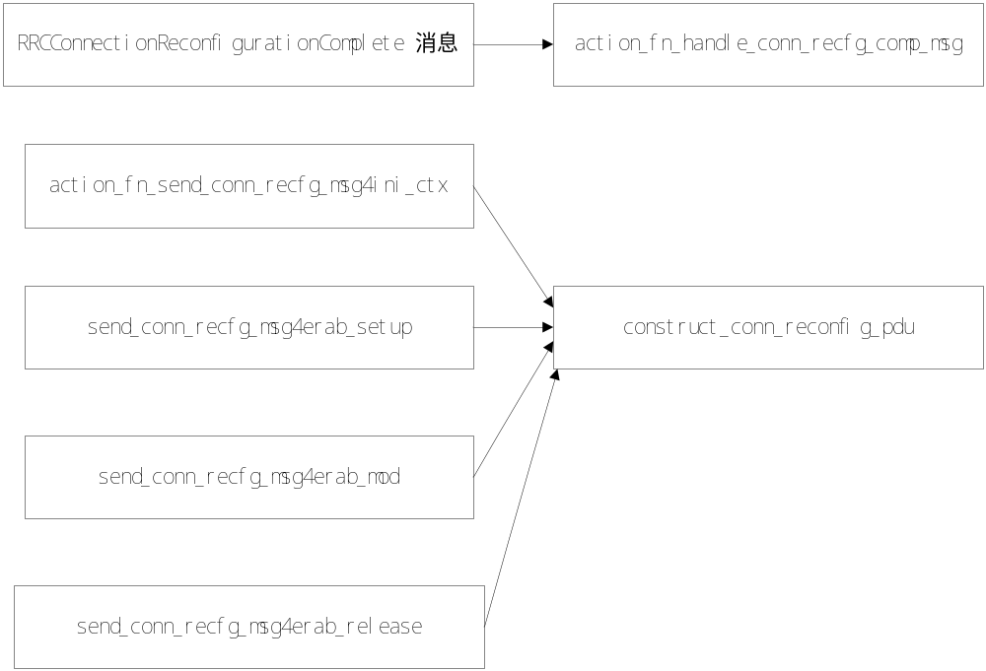

测试内容
测试在初始上下文建立情况，有erab建立/修改/释放请求时各连接重配置消息发送函数能否成功构造并发送消息，测试函数有：
send_conn_recfg_msg4ini_ctx
send_conn_recfg_msg4erab_setup
send_conn_recfg_msg4erab_mod
send_conn_recfg_msg4erab_release
测试成功发送连接重配置消息后，连接重配置消息处理函数能否正确处理在有限时间内收到的连接重配置完成消息。
action_fn_handle_conn_recfg_comp_msg
测试目的有两个：
- 验证连接重配置模块的整体功能执行情况；
- 验证连接重配置消息编码的正确性。

测试用例：

测试用例：eNB_RRC_RECFG_0019
说明 | 测试初始上下文建立情况下连接重配置消息发送成功，有效时间内收到连接重配置完成消息并处理成功的流程
输入 | Rnti： 0X004E  构造Initial context setup request中erabToBeSetupList
预期输出 | 打印连接重配置消息发送成功的提示，连接重配置完成消息处理成功的提示

测试修改
目前只是模拟状态机处理函数的操作，在状态机处理模块完成后可直接调用其相关处理函数测试。
测试方法
输入要处理的UE 的rnti值，构造erabToBeSetupList，调用写好的模拟状态机处理测试接口测试。
测试输出
打印输出结果：
test function of rrc conn recfg procedure:
success of send rrc conn recfg msg for ini_ctx setup or erab setup request,
success of receive rrc_conn_recfg_comp msg

success of send rrc recfg msg for initialcontext setup!
success of receive and handle rrc_conn_recfg_comp msg from UE in valid time!

测试用例：eNB_RRC_RECFG_0020
说明 | 测试初始上下文建立情况下连接重配置消息发送成功，有效时间内未收到连接重配置完成消息的流程
输入 | Rnti： 0X004E  构造Initial context setup request中erabToBeSetupList
预期输出 | 打印连接重配置消息发送成功的提示，未收到连接重配置完成消息的提示

测试修改
目前只是模拟状态机处理函数的操作，在状态机处理模块完成后可直接调用其相关处理函数测试。
测试方法
输入要处理的UE 的rnti值，构造erabToBeSetupList，调用写好的模拟状态机处理测试接口测试。
测试输出
打印输出结果：
test function of rrc conn recfg procedure:
success of send rrc conn recfg msg for ini_ctx setup or erab setup request,
faild of receive rrc_conn_recfg_comp msg

success of send rrc recfg msg for initialcontext setup!
faid of receive rrc_conn_recfg_comp msg from UE in valid time!

测试用例：eNB_RRC_RECFG_0021
说明 | 测试收到erab修改请求后henb发送连接重配置消息成功，有效时间内收到连接重配置完成消息并处理成功的流程
输入 | Rnti： 0X004E  构造erab modify request中erabToBeModifyList
预期输出 | 打印连接重配置消息发送成功的提示，连接重配置完成消息处理成功的提示

测试修改
目前只是模拟状态机处理函数的操作，在状态机处理模块完成后可直接调用其相关处理函数测试。
测试方法
输入要处理的UE 的rnti值，构造erabToBeModifyList，调用写好的模拟状态机处理测试接口测试。
测试输出
打印输出结果：
test function of rrc conn recfg procedure:
success of send rrc conn recfg msg for erab modify request,
success of receive rrc_conn_recfg_comp msg

success of send rrc recfg msg for erab modify!
success of receive rrc_conn_recfg_comp msg from UE in valid time!

测试用例：eNB_RRC_RECFG_0022
说明 | 测试收到erb修改请求后henb发送连接重配置消息成功，有效时间内未收到连接重配置完成消息的流程
输入 | Rnti： 0X004E  构造erab modify request中erabToBeModifyList
预期输出 | 打印连接重配置消息发送成功的提示，未收到连接重配置完成消息的提示

测试修改
目前只是模拟状态机处理函数的操作，在状态机处理模块完成后可直接调用其相关处理函数测试。
测试方法
输入要处理的UE 的rnti值，构造erabToBeModifyList，调用写好的模拟状态机处理测试接口测试。
测试输出
打印输出结果：
test function of rrc conn recfg procedure:
success of send rrc conn recfg msg for erab modify request,
faild of receive rrc_conn_recfg_comp msg

success of send rrc recfg msg for erab modify!
faid of receive rrc_conn_recfg_comp msg from UE in valid time!

测试用例：eNB_RRC_RECFG_0023
说明 | 测试收到erab释放命令后henb发送连接重配置消息成功，有效时间内未收到连接重配置完成消息并处理成功的流程
输入 | Rnti： 0X004E  构造erab release command中erabToBeReleaseList
预期输出 | 打印连接重配置消息发送成功的提示，连接重配置完成消息处理成功的提示

测试修改
目前只是模拟状态机处理函数的操作，在状态机处理模块完成后可直接调用其相关处理函数测试。
测试方法
输入要处理的UE 的rnti值，构造erabToBeReleaseList，调用写好的模拟状态机处理测试接口测试。
测试输出
打印输出结果：
test function of rrc conn recfg procedure:
success of send rrc conn recfg msg for erab release command,
success of receive rrc_conn_recfg_comp msg

success of send rrc recfg msg for erab release!
success of receive rrc_conn_recfg_comp msg from UE in valid time!

测试用例：eNB_RRC_RECFG_0024
说明 | 测试收到erb释放命令后henb发送连接重配置消息成功，有效时间内未收到连接重配置完成消息的流程
输入 | Rnti： 0X004E  构造erab release command中erabToBeReleaseList
预期输出 | 打印连接重配置消息发送成功的提示，未收到连接重配置完成消息的提示

测试修改
目前只是模拟状态机处理函数的操作，在状态机处理模块完成后可直接调用其相关处理函数测试。
测试方法
输入要处理的UE 的rnti值，构造erabToBeReleaseList，调用写好的模拟状态机处理测试接口测试。
测试输出
打印输出结果：
test function of rrc conn recfg procedure:
success of send rrc conn recfg msg for erab release command,
faild of receive rrc_conn_recfg_comp msg

success of send rrc recfg msg for erab release!
faild of receive rrc_conn_recfg_comp msg from UE in valid time!

其他测试
暂无

附录1 测试类型

1. 等价类划分
等价类划分是一种典型的黑盒测试方法。等价类是指某个输入域的集合。它表示对揭露程序中的错误来说，集合中的每个输入条件是等效的。因此我们只要在一个集合中选取一个测试数据即可。等价类划分的办法是把程序的输入域划分成若干等价类，然后从每个部分中选取少数代表性数据当作测试用例。这样就可使用少数测试用例检验程序在一大类情况下的反映。
在考虑等价类时，应该注意区别以下两种不同的情况：
有效等价类：有效等价类指的是对程序的规范是有意义的、合理的输入数据所构成的集合。在具体问题中，有效等价类可以是一个，也可以是多个。
无效等价类：无效等价类指对程序的规范是不合理的或无意义的输入数据所构成的集合。对于具体的问题，无效等价类至少应有一个，也可能有多个。
确定等价类有以下几条原则：
如果输入条件规定了取值范围或值的个数，则可确定一个有效等价类和两个无效等价类。例如，程序的规范中提到的输入条包括“……项数可以从1到999……”，则可取有效等价类为“l考项数＜999”，无效等价类为“项数＜l，，及“项数＞999”。
输入条件规定了输入值的集合，或是规定了“必须如何”的条件，则可确定一个有效等价类和一个无效等价类。如某程序涉及标识符，其输入条件规定“标识符应以字母开头……”则“以字母开头者”作为有效等价类，“以非字母开头”作为无效等价类。
如果我们确知，已划分的等价类中各元素在程序中的处理方式是不同的，则应将此等价类进一步划分成更小等价类。

输入条件 | 有效等价类 | 无效等价类
。。。。。。  。。。。。。 | 。。。。。。  。。。。。。 | 。。。。。。  。。。。。。
根据已列出的等价类表，按以下步骤确定测试用例：
为每个等价类规定一个唯一的编号；
设计一个测试用例，使其尽可能多地覆盖尚未覆盖的有效等价类。重复这一步，最后使得所有有效等价类均被测试用例所覆盖；
设计一个新的测试用例，使其只覆盖一个无效等价类。重复这一步，使所有无效等价类均被覆盖。这里强调每次只覆盖一个无效等价类。这是因为一个测试用例中如果含有多个缺陷，有可能在测试中只发现其中的一个，另一些被忽视。等价类划分法能够全面、系统地考虑黑盒测试的测试用例设计问题，但是没有注意选用一些“高效的”、“有针对性的”测试用例。后面介绍的边值分析法可以弥补这一缺点。

2. 边值分析法
边值分析法是列出单元功能、输入、状态及控制的合法边界值和非法边界值，设计测试用例，包含全部边界值的方法。典型地包括IF语句中的判别值，定义域、值域边界，空或畸形输入，末受控状态等。边值分析法不是一类找一个例子的方法，而是以边界情况的处理作为主要目标专门设计测试用例的方法。另外，边值分析不仅考查输入的边值，也要考虑输出的边值。这是从人们的经验得出的一种有效方法。人们发现许多软件错误只是在下标、数据结构和标量值的边界值及其上、下出现，运行这个区域的测试用例发现错误的概率很高。
用边值分析法设计测试用例时，有以下几条原则：
如果输入条件规定了取值范围，或是规定了值的个数，则应以该范围的边界内及刚刚超出范围的边界外的值，或是分别对最大、最小及稍小于最小、稍大于最大个数作为测试用例。如有规范“某文件可包含l至255”个记录……“，则测试用例可选1和255及0和256等。
针对规范的每个输出条件使用原则〔a〕。
如果程序规范中提到的输入或输出域是个有序的集合(如顺序文件、表格等)就应注意选取有序集的第一个和最后一个元素作为测试用例。
分析规范，尽可能找出可能的边界条件。一个典型的边值分析例子是三角形分类程序。选取a，b，c构成三角形三边，“任意两边之和大于第三边”为边界条件。边值分析相等价类划分侧重不同，对等价类划分是一个补充。如上述三角形问题，选取a＝3，b＝4，c＝5，a＝2，b＝4，c＝7则覆盖有效和无效等价类。如果能在等价类划分中注入边值分析的思想。在每个等价类中不只选取一个覆盖用例，而是进而选取该等价类的边界值等价类划分法将更有效，最后可以用边值分析法再补充一些测试用例。

3. 语句覆盖
程序的某次运行一般并不能执行到其中的每一个语句，因此，如果某语句含有一个错误，而它在测试中没执行，这个错误就不可能被发现。为了提高发现错误的可能性，应该在测试时至少要执行程序中的每一个语句。
所谓“语句覆盖”测试标准，它的含义是：选择足够的测试用例，使得程序中每个语句至少都能执行一次。
例子：
Procedure Example(Var A,B,C:real)
begin
if(A>1)and(B=0)
then x:=x/A；
if(A=2)or(x>1)
then x:=x+l
end;
为了使程序中每个语句至少执行一次，只需设计一个能通过路径ace的例子就可以了。例如选择输入数据为：
A=2，B=0，x=3
就可达到“语句覆盖”标准。
显然，语句覆盖是一个比较弱的覆盖标准。如果第一个条件语句中的and错误地写成or，上面的测试用例是不能发现这个错误的，或者是第二个条件语句中x>1误写成x>0，这个测试用例也不能暴露它。我们还可以举出许多错误情况是上述测试数据不能发现的。所以，一般认为“语句覆盖”是很不充分的最低的一种覆盖标准。

4. 判定覆盖
比“语句覆盖”稍强的覆盖标准是“判定覆盖”(或称分支覆盖)。这个标准是：执行足够的测试用例，使得程序中每个判定至少都获得一次“真”值和“假”值，即使得程序中的每一个分文至少都通过一次。
对上面那个例子，如果设计两个测试用例，就可以达到“判定覆盖”的标难。为此，我们可以选择输人数据为：
(1)A=3，B=0，x=l
(2)A=2，B=1，x=3
“判定覆盖”比“语句覆盖”严格，因为如果每个分支都执行过了，自然每个语句也就执行了。

5. 条件覆盖
它的含义是：执行足够的测试用例，使得判定中每个条件获得各种可能的结果。
对于例子程序,我们只需设计以下两个测试用例就可满足这标准：
(1)A＝2，B＝o，x＝4(沿路径ace执行)
(2)A＝1，B＝l，x＝l(沿路径aN执行)
虽然同样只要两个测试用例，但它比判定覆盖中两个测试用例更有效。一般来说，“条件覆盖”比“判定覆盖”强，但是，并不总是如此，满足“条件覆盖”不一定满足“判定覆盖”。例如对语句。
IF(A AND B)THEN S
设计两个测试用例：A“真”B“假”和A“假”B“真”。对于上例我们设计两个测试用例为：
(1)A＝1，B＝o，x＝3
(2)A＝2，B＝l，x＝1
亦是如此，它们能满足“条件覆盖”但不满足“判定覆盖”。

6. 判定／条件覆盖
针对上面的问题引出了另一种覆盖标准，这就是“判定／条件覆盖”，它的含义是：执行足够的测试用例，同时满足判定覆盖和条件覆盖的要求。显然，它比“判定覆盖”和“条件覆盖”都强。
对于例子程序，我们选取测试用例：
(1)A=2，B=0，x=4
(2)A=1，B=l，x=l
它满足判定／条件覆盖标准。
值得指出，看起来“判定／条件覆盖”似乎是比较合理的，应成为我们的目标，但是事实并非如此，因为大多数计算机不能用一条指令对多个条件作出判定，而必须将源程序中对多个条件的判定分解成几个简单判定。这个讨论说明了，尽管“判定／条件覆盖”看起来能使各种条件取到所有可能的值，但实际上并不一定能检查到这样的程度。针对这种情况，有下面的条件组合覆盖标准。

7. 条件组合覆盖
“条件组合覆盖”的含义是：执行足够的测试用例，使得每个判定中条件的各种可能组合都至少执行一次。这是一个最强的逻辑覆盖标准。
再看例子程序，必须使测试用例覆盖八种组合结果
(1)A>1，B=0 (5)A=2，x>1
(2)A>1，B<>0 (6)A=2，x<1
(3)A<l，B=0 (7)A<>2，x>1
(4)A<1，B<>0 (8)A<>2，x<1
必须注意到，(5)、(6)、(7)、(8)四种情况是第二个条件语句的条件组合，而x的值在该语句之前是要经过计算的，所以我们还必须根据程序的逻辑推算出在程序的人口点x的输入值应是什么。
要测试八个组合结果并不是意味着需要八种测试用例，事实上，我们能用四种测试用例来覆盖它们：
(1)A＝2，B＝o，x＝4；
(2)A＝2，B＝1，x＝l；
(3)A＝l，B＝o，x＝2；
(4)A＝1，B＝1，x＝l。
上面四个例子虽然满足条件组合覆盖，但并不能覆盖程序中的每一条路径，可以看出条件组合覆盖仍然是不彻底的，在白盒测试时，要设法弥补这个缺陷。

